Obsah obrázku text, dopis, Písmo, papír

Obsah vygenerovaný umělou inteligencí může být nesprávný.

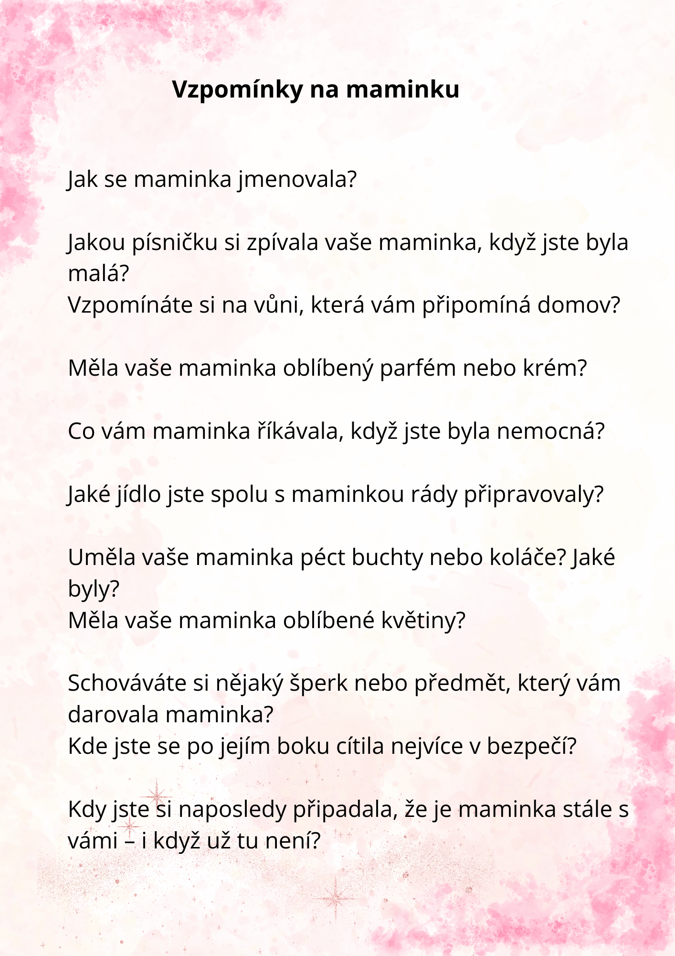

Obsah obrázku text, snímek obrazovky, dopis, rukopis

Obsah vygenerovaný umělou inteligencí může být nesprávný.